

 أ. هدف الصندوق:
يتمثل الهدف الاستثماري للصندوق في تحقيق دخل دوري للمستثمرين من خلال الاستثمار في أصول مدرّة للدخل؛ من خلال هيكل استثماري متوافق مع ضوابط لجنة الرقابة الشرعية. وينوي مدير الصندوق "الخبير المالية" الاستثمار في الصكوك، وصفقات عقود التمويل التجاري، وصفقات الإجارة، وأدوات الدخل المهيكلة، والديون المدعومة بالأصول، وصناديق الدخل، وصفقات المرابحة، إما بشكل مباشر، أو من خلال صناديق استثمار.

 ب. بيانات الصندوق:
تاريخ بدء الصندوق | 17 يوليو 2024م
سعر الوحدة عند الطرح | 10 ر.س.
صافي قيمة الوحدة | 10.3573 ر.س.
حجم الصندوق* | 318,494,440 ر.س.
نوع الصندوق | صندوق استثمار عام متداول مغلق
عملة الصندوق | ريال سعودي
مستوى المخاطر | مرتفع
المؤشر الاسترشادي | مؤشر مركب من معدل ‎70%‎ من العائد على مؤشر داو جونز للعائد الإجمالي على الصكوك ‎30%‎+ مؤشر سعر فائدة التمويل المضمون لليلة واحدة SOFR لثلاثة أشهر. وهو مؤشر متوافق مع ضوابط الشريعة الإسلامية.
عدد مرات التوزيع | يجوز لمدير الصندوق توزيع عوائد استثمارات الصندوق بعد خصم المصروفات والمخصصات على مالكي الوحدات أكثر من مرتين في السنة وفق تقديره.
نسبة رسوم الإدارة للصناديق المستثمر فيها | ‎0.00%‎
مستشار الاستثمار ومدير الصندوق من الباطن | لا ينطبق
عدد أيام المتوسط المرجح | 91 يومًا

* إجمالي قيمة الأصول كما في تاريخ 30 يونيو 2026م (غير مدققة).

ج. تعريفات:
الانحراف المعياري | هو مقياس للمخاطر، ويتم حسابه على أنه التذبذب بين العوائد على مدى فترة زمنية. وكلما انخفض التقلب، كانت مجموعة العوائد أكثر تجانسًا.
مؤشر شارب | هو مقياس أداء معدل المخاطر، ويتم حسابه على أنه الفرق كعائد فائض لمدير الصندوق على المعدل الخالي من المخاطر، مقسومًا على الانحراف المعياري. وكلما زاد معدل شارب للمحفظة، كلما كان أداؤه حسب المخاطر أفضل.
خطأ التتبع (Tracking Error) | هو مقياس للمخاطر، ويتم حسابه على أنه الانحراف المعياري بين عائد مدير الصندوق وعائد المؤشر. وكلما انخفض خطأ التتبع، كلما انحرف مدير الصندوق عن المؤشر.
بيتا (Beta) | هو مقياس لمتوسط الحساسية التاريخية لعوائد الصندوق مقارنة بعوائد السوق، ويتم احتسابها عن طريق حساب تغاير سعر الوحدة ومؤشر السوق على تباين مؤشر السوق.
ألفا (Alpha) | هو مقياس أي تفوق حققه أداء الصندوق مقارنةً بأداء المؤشر المرتبط به.
مؤشر المعلومات | هو مقياس أداء معدل المخاطر، ويتم حسابه على أنه العائد النشط لمدير الصندوق مقسومًا على خطأ التتبع الخاص به. وكلما ارتفع معدل المعلومات، كلما ازدادت قدرة مدير الصندوق على تحقيق عوائد زائدة لكل وحدة من المخاطر الزائدة.

د. تعليق مدير الصندوق:
لا ينطبق.

ه. بيانات الاتصال:
رقم الهاتف | ‎+966 12 658 8888‎
الموقع الإلكتروني | www.alkhabeer.com
البريد الإلكتروني | info@alkhabeer.com

و. معلومات الأسعار كما في نهاية الربع المعني (يونيو 2026م):
سعر الوحدة كما في نهاية الربع الثاني (30 يونيو 2026م) | 7.30 ر.س.
التغير في سعر الوحدة مقارنة بالربع السابق | ‎-7.24%‎
سعر الوحدة المزدوج لصناديق أسواق النقد، وصناديق أدوات الدين ذات الدخل الثابت | لا يوجد
إجمالي عدد وحدات الصندوق | 30,545,635 وحدة
صافي قيمة الأصول | 316,370,007 ر.س.
مكرر الربحية (P/E) | لا ينطبق

ز. معلومات الصندوق كما في نهاية الربع الثاني (يونيو 2026م):
البند | ريال سعودي | %
نسبة الأتعاب والمصروفات الإجمالية (TER) من متوسط صافي أصول الصندوق* | 1,209,648 ر.س. | ‎0.39%‎
نسبة الاقتراض من القيمة الإجمالية لأصول الصندوق | لا يوجد | لا يوجد
مصاريف التعامل من متوسط صافي أصول الصندوق | لا يوجد | لا يوجد
استثمار مدير الصندوق من صافي أصول الصندوق | لا يوجد | لا يوجد
الأرباح الموزعة من صافي قيمة الأصول | لا يوجد | لا يوجد

* متوسط صافي قيمة الأصول = 313,511,582 ريال سعودي

ح. بيانات ملكية استثمارات الصندوق:
ملكية تامة | ‎100%‎
حق منفعة | ‎0%‎

ط. إخلاء مسؤولية:
لا تمثل هذه الوثيقة عرضًا للشراء، أو الاكتتاب، أو المشاركة بأي شكل في صندوق "الخبير للدخل المتنوع 2030 المتداول"، ولا تشكل الوثيقة (أو أي جزءٍ منها) أساسًا، ولا ينبغي الاعتماد عليها للقيام بما تقدم، أو محفزًا لإبرام أي تعاقد مهما كان نوعه. ويجب على المستثمرين المحتملين قراءة شروط وأحكام صندوق "الخبير للدخل المتنوع 2030 المتداول" وما ورد فيها بشأن مخاطر الاستثمار ووثائقه الأخرى بعناية ودقة قبل اتخاذ القرار؛ وذلك من خلال الموقع الإلكتروني لشركة "الخبير المالية": www.alkhabeer.com. هذا الاستثمار ليس وديعة نقدية لدى بنك محلي. ويمكن أن ترتفع أو تنخفض قيمة الاستثمار وأي دخل آخر متحقق منه. كما يتوجب على جميع المستثمرين الراغبين في الاستثمار التوصل إلى قرارهم بالتشاور مع مستشاريهم الماليين والقانونيين، وتقييم جميع المخاطر التي ينطوي عليها الاستثمار. كما لا يمكن إعطاء ضمان بأن النتائج المستهدفة والمتوقعة سوف تتحقق، وبالإضافة إلى ذلك، فإن الأداء السابق لا يضمن النتائج المستقبلية للصندوق. ويعد استثمار المستثمر في الصندوق إقرارًا منه باطلاعه على شروط وأحكام الصندوق وقبوله بها. وتنتفي المسؤولية عن مدير الصندوق، أو أي من تابعيه في حال وقوع أية خسارة مالية للصندوق، ما لم يكن ذلك ناتجًا عن أسباب متعمدة من قبل مدير الصندوق.

ي. رسم بياني يوضح أكبر عشرة استثمارات للصندوق:
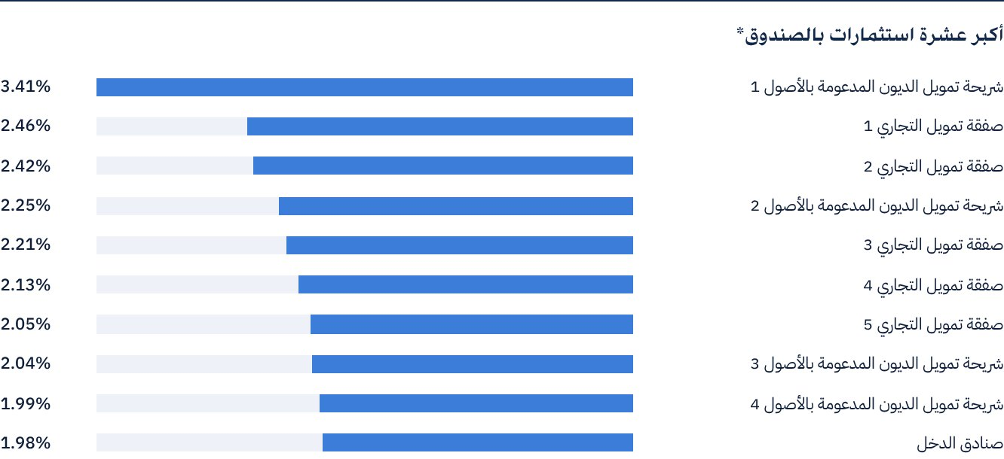
*كما في بداية الربع المعني.

 ك. بيان الأرباح الموزعة على مالكي الوحدات (إن وُجدت)، بحسب الآتي:
إجمالي الأرباح الموزعة في الربع الثاني | لا يوجد
عدد الوحدات القائمة التي تم التوزيع لها خلال الربع الثاني | لا يوجد
قيمة الربح الموزع لكل وحدة خلال الربع الثاني | لا يوجد
نسبة التوزيعات من صافي قيمة أصول الصندوق | لا يوجد
أحقية التوزيعات النقدية التي تم توزيعها خلال الربع المعني | لا يوجد

• سيقوم مدير الصندوق بتوزيع عوائد استثمارات الصندوق بعد خصم المصروفات والمخصصات والاحتياطيات على مالكي الوحدات مرتين في السنة. وذلك باستثناء الأرباح الرأس مالية الناتجة عن بيع الأصول المستثمر فيها، والتي قد يتم إعادة استثمارها في أصول أخرى أو توزيع كل أو جزء منها وفقًا لتقدير مدير الصندوق.
• وسيقوم الصندوق بتوزيع الأرباح خلال 40 يوم عمل من تاريخ آخر يوم من كل نصف سنة، وبنهاية كل سنة ميلادية؛ أي خلال شهري أغسطس وفبراير من كل سنة ميلادية. وسيتم إيداع أية أرباح نقدية موزعة في الحساب الاستثماري الخاص لمالك الوحدات. يجوز لمدير الصندوق توزيع عوائد استثمارات الصندوق بعد خصم المصروفات والمخصصات على مالكي الوحدات أكثر من مرتين في السنة وفق تقديره.

ل. التصنيف الائتماني لأدوات الدين المستثمّر فيها لأكبر عشرة استثمارات للصندوق، وذلك بحسب الآتي:
بيان التصنيف الائتماني لأداة الدين | لا ينطبق
بيان التصنيف الائتماني لمصدر أداة الدين | لا ينطبق
بيان اسم وكالة التصنيف الائتماني المانحة للتصنيف الائتماني | لا ينطبق
بيان تاريخ التصنيف الائتماني | لا ينطبق

م. رسم بياني يوضح توزيع أصول الصندوق (قطاعي/جغرافي):
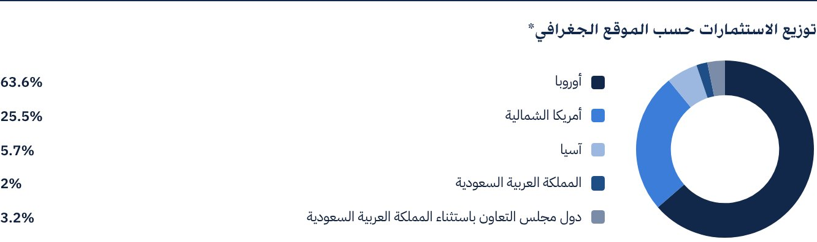
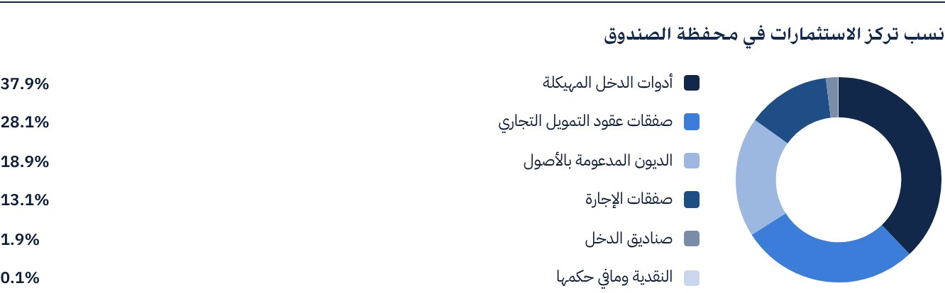
*كما في بداية الربع المعني.

 ن. العائد:
البند | 3 أشهر (نهاية الربع الثاني) | سنة حتى تاريخه (YTD)** | سنة واحدة*** | 3 سنوات | 5 سنوات
العائد الكلي لصافي قيمة الوحدة "أداء الصندوق" * | ‎1.84%‎ | ‎3.56%‎ | ‎6.96%‎ | لا ينطبق | لا ينطبق
أداء المؤشر الاسترشادي | ‎1.12%‎ | ‎2.19%‎ | ‎4.43%‎ | لا ينطبق | لا ينطبق
فارق الأداء | ‎0.72%‎ | ‎1.36%‎ | ‎2.53%‎ | لا ينطبق | لا ينطبق

* العائد الكلي = أداء صافي قيمة الوحدة بالإضافة إلى الأرباح الموزعة.
**عن الفترة من 1 أبريل 2026م إلى 30 يونيو 2026م.
*** عن الفترة من 30 يونيو 2025م إلى 30 يونيو 2026م.

 س. الأداء والمخاطر:
معايير الأداء والمخاطر | 3 أشهر (نهاية الربع الثاني) | سنة حتى تاريخه (YTD)* | سنة واحدة** | 3 سنوات*** | 5 سنوات
الانحراف المعياري | 26.04 | 20.75 | 15.38 | لا ينطبق | لا ينطبق
مؤشر شارب | 1.16- | 0.33- | 0.16 | لا ينطبق | لا ينطبق
خطأ التتبع (Tracking Error) | 0.26 | 0.21 | 0.15 | لا ينطبق | لا ينطبق
بيتا (Beta) | 188.47 | 144.55- | 36.97- | لا ينطبق | لا ينطبق
ألفا (Alpha) | 8.87- | 6.39 | 1.68 | لا ينطبق | لا ينطبق
مؤشر المعلومات | 1.14- | 0.36- | 0.41 | لا ينطبق | لا ينطبق

*عن الفترة من 1 أبريل 2026م إلى 30 يونيو 2026م.
** عن الفترة من 30 يونيو 2025م إلى 30 يونيو 2026م.
*** لا ينطبق كما في تاريخ الإدراج 17 يوليو 2024م.

ع. بيان المعادلات المستخدمة لاحتساب معايير الأداء والمخاطر:
الانحراف المعياري | σp = √[ 1/(N − 1) · Σ(Rp,i − Rp)² ] | where  Rp,i = Portfolio return in period i  Rp = Average portfolio return  N = Number of periods
مؤشر شارب | [(Average Annualised Return − Risk Free Rate) ÷ Standard Deviation]
خطأ التتبع (Tracking Error) | TE = √[ 1/(N − 1) · Σ[(Rp,i − Rb,i) − (Rp − Rb)]² ] | where  Rp,i = Portfolio return in period i  Rb,i = Portfolio return in period i  Rp = Average portfolio return  Rb = Average portfolio return  N = Number of periods
بيتا (Beta) | β = Cov(Rp, Rb) / Var (Rb) | where  Cov(Rp, Rb)= covariance between portfolio and benchmark returns  Var (Rb)= variance of benchmark returns
ألفا (Alpha) | α = Rp − [ Rf + β ∗ (Rb − Rf)] | where  (Rp)= average portfolio return  (Rb)= average benchmark return  (Rf)= risk free rate  β= portfolio beta
مؤشر المعلومات | IR = (Rp − Rb) / σ (Rp − Rb) | where  Rp = Return of the portfolio  Rb = Return of the benchmark  Rp-Rb = Active return (the difference between portfolio and benchmark returns  σ(Rp−Rb) = Tracking error (standard deviation of the active return)

ف. رسم بياني يوضح الأداء منذ بداية الصندوق:
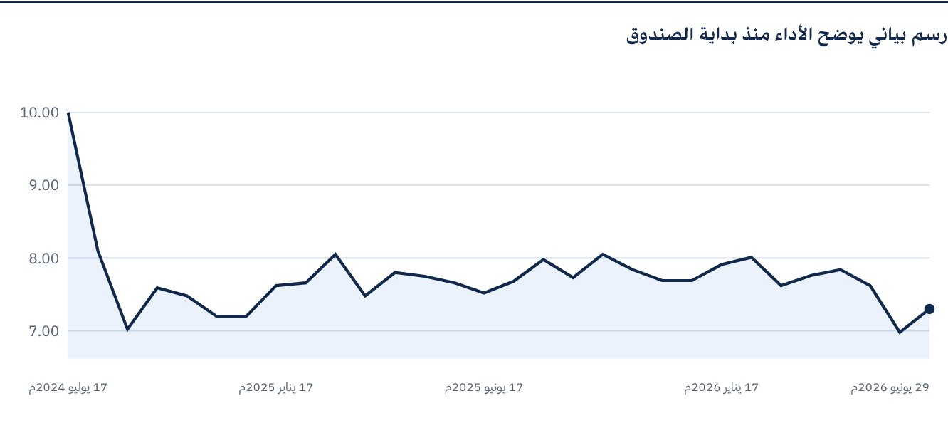
كما في تاريخ 30 يونيو 2026م.

 للحصول على المزيد من المعلومات
شركة "الخبير المالية"
ص.ب 128289 جدة 21362
المملكة العربية السعودية
هاتف: ‎+966 12 658 8888‎
فاكس: ‎+966 12 658 6663‎
البريد الإلكتروني: info@alkhabeer.com
رقم السجل التجاري: 4030177445
الرخصة الصادرة من هيئة السوق المالية: ‎07074-37‎
www.alkhabeer.com

 إشعار مهم
لا تمثل هذه الوثيقة عرضا للشراء، أو الاكتتاب، أو المشاركة بأي شكل في صندوق "الخبير للدخل المتنوع 2030 المتداول"، ولا تشكل الوثيقة (أو أي جزء منها) أساسا، ولا ينبغي الاعتماد عليها للقيام بما تقدم أو محفزا لإبرام أي تعاقد مهما كان نوعه. يجب على المستثمرين المحتملين قراءة شروط وأحكام صندوق "الخبير للدخل المتنوع 2030 المتداول" وما ورد فيها بشأن مخاطر الاستثمار ووثائقه الأخرى بعناية ودقة قبل اتخاذ القرار وذلك من خلال الموقع الإلكتروني لشركة "الخبير المالية": www.alkhabeer.com. هذا الاستثمار ليس وديعة نقدية لدى بنك محلي. ويمكن أن ترتفع أو تنخفض قيمة الاستثمار وأي دخل آخر متحقق منه. كما يتوجب على جميع المستثمرين الراغبين في الاستثمار التوصل إلى قرارهم بالتشاور مع مستشاريهم الماليين والقانونيين وتقييم جميع المخاطر التي ينطوي عليها الاستثمار. كما لا يمكن إعطاء ضمان بأن النتائج المستهدفة والمتوقعة سوف تتحقق، وبالإضافة إلى ذلك، فإن الأداء السابق لا يضمن النتائج المستقبلية للصندوق. يعد استثمار المستثمر في الصندوق إقرارا منه باطلاعه على شروط وأحكام الصندوق وقبوله بها. تنتفي المسؤولية عن مدير الصندوق أو أي من تابعيه في حال وقوع أي خسارة مالية للصندوق ما لم يكن ذلك ناتجا عن أسباب متعمدة من قبل مدير الصندوق. الاستثمار في الصندوق خاضع للرسوم كما هو مذكور في الشروط والأحكام.

